Onderwerp: Verkeersbesluit instellen maximumsnelheid van 30 km/u op de Kerklaan Kortenhoef
Medewerker Fysiek Domein, Beleid & Ontwikkeling,
Gelet op,
artikel 15, Wegenverkeerswet 1994 (WVW 1994), geschiedt de plaatsing of verwijdering van de bij algemene maatregel van bestuur aangewezen verkeerstekens die een gebod of verbod inhouden, krachtens een verkeersbesluit.
artikel 12 sub a Besluit Administratieve Bepalingen inzake het Wegverkeer (BABW) is er een verkeersbesluit nodig voor het plaatsen of verwijderen van begin/einde zoneborden A1-30 van bijlage 1 van het Reglement Verkeersregels en Verkeerstekens 1990 (RVV 1990).
artikel 18, eerste lid, onder d, van de WVW 1994, het bepaalde in het RVV 1990 en het BABW en daartoe gemandateerd krachtens door het college van burgemeester en wethouders verleende mandaat in de Mandaatregeling Wijdemeren 2024 (Gemeenteblad 2024, 447750 en zoals nadien gewijzigd).
overwegende,
• dat de Kerklaan te Kortenhoef gecategoriseerd is als een gebiedsontsluitingsweg waar thans een maximumsnelheid van 50 km/u (GOW-50) geldt;
• dat de Kerklaan in Kortenhoef dringend toe is aan groot onderhoud;
• dat de rijbaan en stoepen zijn verouderd en het rioolstelsel volledig moet worden vervangen;
• dat de Gemeente Wijdemeren van de Kerklaan een veilige, toekomstbestendige en leefbare straat wil maken;
• dat daarbij wordt gelet op bereikbaarheid, leefbaarheid en behoud van het dorps karakter;
• dat tijdens de ontwerpfase bewoners, bedrijven, belangenorganisaties, en andere belanghebbenden hebben meegedacht via een enquête en tijdens informatiebijeenkomsten;
• dat daaruit een duidelijke voorkeur naar voren kwam voor het behoud van de bomen en een snelheidsverlaging/weginrichting naar 30 km/u;
• dat de Kerklaan momenteel gecategoriseerd is als gebiedsontsluitingsweg binnen de bebouwde kom met een maximumsnelheid van 50 km/u (GOW-50);
• dat op een gebiedsontsluitingsweg de verblijfsfunctie ondergeschikt is aan de verkeersfunctie;
• dat, om in Nederland voor een verkeersveilige omgeving te zorgen, de principes van Duurzaam Veilig worden toegepast bij het categoriseren en inrichten van wegen;
• dat Duurzaam Veilig ervan uitgaat dat de verkeersomgeving zo is ingericht dat er geen (ernstige) ongevallen kunnen gebeuren, waarbij drie ontwerpprincipes centraal staan:
- Functionaliteit van wegen: de functie van de weg,
- (Bio)mechanica: het gebruik van de weg, zowel qua type voertuigen als de eigenschappen van die voertuigen en de rijrichtingen van die voertuigen, en
- Psychologica: de relatie tussen de inrichting van de weg en de gebruiker van die weg en wat die gebruiker kan en mag verwachten;
• dat het concept Duurzaam Veilig ervan uitgaat dat, door te kijken naar deze ontwerpprincipes, op een weg de functie, het gebruik en de vormgeving bij elkaar passen, waardoor een veilige verkeersomgeving ontstaat;
• dat op basis van deze principes in Nederland onderscheid wordt gemaakt tussen de twee volgende
wegtypes binnen de bebouwde kom:
- De erftoegangsweg (ETW-30), waar de verblijfsfunctie centraal staat, waar langzaam verkeer gemengd met snelverkeer veilig gebruik moet kunnen maken van de weg en waar de inrichting een lage snelheid van 30 km/uur afdwingt, en
- De gebiedsontsluitingsweg (GOW-50), waar de verkeersfunctie centraal staat, waar de verschillende verkeersstromen van elkaar gescheiden worden en waar de inrichting ervoor zorgt dat er zo min mogelijk punten zijn waar verkeersstromen met elkaar gemengd worden. Hier geldt doorgaans een maximumsnelheid van 50 km/uur;
• dat cijfers van de Stichting Wetenschappelijk Onderzoek Verkeersveiligheid (SWOV) laten zien dat landelijk sprake is van een stijging van het aantal verkeersongevallen en verkeersslachtoffers;
• dat deze ongevallen meestal plaatsvinden op wegen binnen de bebouwde kom met een maximumsnelheid van 50 km/u, waarbij vooral fietsers steeds vaker slachtoffer zijn bij een verkeersongeval;
• dat er daarnaast een sterke relatie is tussen de ernst van een verkeersongeval en de geldende maximumsnelheid op een weg;
• dat op 27 oktober 2020 de motie Kröger/Stoffer (nr:29398-872) is aangenomen door de Tweede Kamer waarmee de regering is opgeroepen een afwegingskader te maken waarin een maximumsnelheid van 30 km/u binnen de bebouwde kom als uitgangspunt gehanteerd wordt;
• dat, om deze motie uit te voeren, de regering het SWOV en het CROW (het kennisinstituut voor onder andere de mobiliteitssector) opdracht heeft gegeven dit afwegingskader te maken;
• dat in november 2021 het CROW het ‘Afwegingskader 30 km/h’ heeft gepubliceerd;
• dat dit afwegingskader wegbeheerders moet helpen bij het maken van een keuze voor een passende maximumsnelheid op een weg binnen de bebouwde kom;
• dat in het afwegingskader een nieuwe wegcategorie is opgenomen als een aanvulling op de twee wegcategorieën van Duurzaam Veilig en gebiedsontsluitingsweg met een maximumsnelheid van 30 km/u (GOW-30) wordt genoemd;
• dat een GOW-30 een gebiedsontsluitingsweg is die een belangrijke functie heeft voor het verkeer, maar waarop echter een maximumsnelheid van 30 km/u geldt;
• dat voor deze maximumsnelheid wordt gekozen, omdat op een GOW-30 ook sprake is van verblijfsfuncties langs de weg, of omdat veel langzaam verkeer, zoals fietsers en voetgangers, gebruik maakt van de weg;
• dat functie en gebruik op een gebiedsontsluitingsweg daardoor niet in balans zijn met elkaar, waardoor verkeersonveiligheid kan ontstaan;
• dat vervolgens in mei 2023 het CROW de ‘Handreiking voorlopige inrichtingskenmerken GOW-30’ bekend heeft gemaakt;
• dat deze handreiking is opgesteld na de motie waarin de regering door de Tweede Kamer is opgeroepen het CROW opdracht te geven om inrichtingskenmerken op te stellen voor het nieuwe wegtype GOW-30 en tegelijkertijd de richtlijnen voor een erftoegangsweg 30 km/u (ETW-30) aan te scherpen;
• dat wegbeheerders, waaronder gemeentes, met deze handreiking, samen met het Afwegingskader 30 km/u, duidelijkheid hebben gekregen welke inrichtingskenmerken bij een GOW-30 horen;
• dat wegbeheerders daarmee nu in staat zijn om opnieuw naar hun wegencategorisering te kijken en binnen de categorisering een maximumsnelheid van 30 km/u binnen de bebouwde kom als standaard te nemen;
• dat, om de motie verder uit te voeren, met een ministeriële regeling per 1 oktober 2023 aanpassingen zijn gedaan aan de uitvoeringsvoorschriften van het BABW waarmee het instellen van een maximumsnelheid van 30 km/u binnen de bebouwde kom breder toepasbaar is;
• dat zo het instellen van een maximumsnelheid van 30 km/uur niet enkel meer bedoeld is voor wegen waar een verblijfsfunctie geldt, maar kan dit ook op wegen waar zowel sprake is van een verblijfs- als een verkeersfunctie;
• dat met de ontwikkelingen in het landelijke beleid er een derde wegcategorie is ontstaan die de bestaande wegcategorieën vanuit Duurzaam Veilig aanvult;
• dat een GOW-30 een dubbelrol vervult ten aanzien van de verblijfs- en verkeersfunctie, en sprake blijft van een dominante verkeersroute ten opzichte van de aansluitende erftoegangswegen;
• dat op wegen waar het ruimtelijk niet mogelijk is om een scherpe keuze te maken tussen een standaard GOW-50 of een ETW-30 de GOW-30 een wegtype biedt dat op deze wegen functie, gebruik en inrichting met elkaar in overeenstemming brengt;
• dat langs de Kerklaan verblijfsfuncties aanwezig zijn en langzaam verkeer gebruik maakt van de rijbaan;
• dat voor de Kerklaan de keuze tot het aanwijzen als GOW-30 is gebaseerd op de overwegingen:
- Verkeersveiligheid neemt toe,
- Bomen kunnen behouden blijven,
- Verbetering toegankelijkheid voor ouderen en mindervaliden,
- Minder geluid en trillingen, betere doorstroming zonder verkeerslichten, en
- Meer ruimte voor groen en klimaatadaptatie;
• dat daarbij de navolgende kanttekeningen zijn gemaakt:
- In het ontwerp is rekening gehouden met de aanrijtijden van hulpdiensten. Het verschil van tijd is klein,
- Het ontwerp zorgt er wel voor dat de weg er duidelijk uitziet als een 30 km/u-straat. Daardoor is de snelheid beter te handhaven, en
- Bij het ontwerp en de uitvoering wordt extra gelet op het voorkomen van schade aan de wortels van de bomen;
• dat voor de Kerklaan geldt dat door zijn huidige inrichting en door de verschillende aanwezige verblijfsfuncties deze weg in de praktijk al voor een groot deel functioneert als een GOW-30;
• dat de in te stellen maximumsnelheid van 30 km/u in overeenstemming is met het wegbeeld ter plaatse;
• dat op basis van de Handreiking, de variantenstudie, de uitkomsten van de enquête en de informatiebijeenkomsten het college op 17 april 2025 het voorstel om de Kerklaan opnieuw in te richten met als uitgangspunt een gebiedsontsluitingsweg met een maximumsnelheid van 30 km/u (GOW-30) aan de gemeenteraad heeft voorgelegd die het voorstel unaniem heeft aangenomen;
• dat het realiseren van deze maatregel gebeurt door het plaatsen van begin/einde zoneborden A1-30 van bijlage 1 van het RVV 1990 op de Kerklaan, inclusief het kruispunt met De Kwakel / Kortenhoefsedijk;
• dat in verband daarmee op de aansluitende zijwegen de bestaande borden als aanduiding van de begrenzing van de 30-km zone worden verwijderd en deze wegen, tezamen met de Kerklaan, een onderdeel worden van een uitgebreide 30-km zone;
• dat waar nodig op de Kerklaan de omstandigheden op zodanige manier worden aangepast dat de beoogde snelheid redelijkerwijs voortvloeit uit de aard en de inrichting van de Kerklaan en van zijn omgeving;
• dat naast deze maatregel namelijk nog meerdere maatregelen worden genomen op de Kerklaan die noodzakelijk aanvullend zijn overeenkomstig de bij een GOW-30 behorende inrichtingskenmerken;
• dat die aanvullende maatregelen op de Kerklaan zijn opgenomen en beschreven in een separaat verkeersbesluit;
Belangenafweging:
• dat de maatregel, gelet op artikel 2 van de WVW 1994, strekt tot:
- het verzekeren van de veiligheid op de weg,
- het in stand houden van de weg en het waarborgen van de bruikbaarheid daarvan en
- het beschermen van weggebruikers en passagiers;
• dat gelet op voorgaande overwegingen het belang van het zoveel mogelijk waarborgen van de vrijheid van het verkeer in het geding komt doch van ondergeschikt belang wordt geacht ten opzichte van de met dit besluit te dienen doelen;
• dat op grond van vaste jurisprudentie (ABRvS 2 juli 2014, ECLI:NL:RVS:2014:2422) als uitgangspunt geldt dat het treffen van verkeersmaatregelen als een normale maatschappelijke ontwikkeling moet worden beschouwd waarmee eenieder kan worden geconfronteerd en waarmee de nadelige gevolgen in beginsel voor rekening van de daardoor getroffenen mogen worden gelaten;
• dat conform artikel 24 van het BABW, overleg is gevoerd met de politie.
• dat de politie positief heeft geadviseerd over deze verkeersmaatregel;
• dat de Kerklaan te Kortenhoef in zijn geheel in beheer is bij de gemeente Wijdemeren.

Besluit:
I. tot het instellen van een maximumsnelheid van 30 km/u op de Kerklaan te Kortenhoef, inclusief het kruispunt met De Kwakel/Kortenhoefsedijk, door middel van het plaatsen van begin/einde zoneborden A1-30 van bijlage 1 van het RVV 1990;
II. de begrenzing van de bestaande 30 km-zones van de op de Kerklaan te Kortenhoef aansluitende zijwegen op te heffen door middel van het verwijderen van de ter hoogte van het kruispunt van die wegen met de Kerklaan geplaatste begin/einde zoneborden A1-30 van de bijlage 1 van het RVV 1990;
een ander overeenkomstig bijgevoegde situatieschetsen;
III. Dit verkeersbesluit op de gebruikelijke wijze te publiceren in het digitaal Gemeenteblad.
Bijlage: Situatieschetsen:
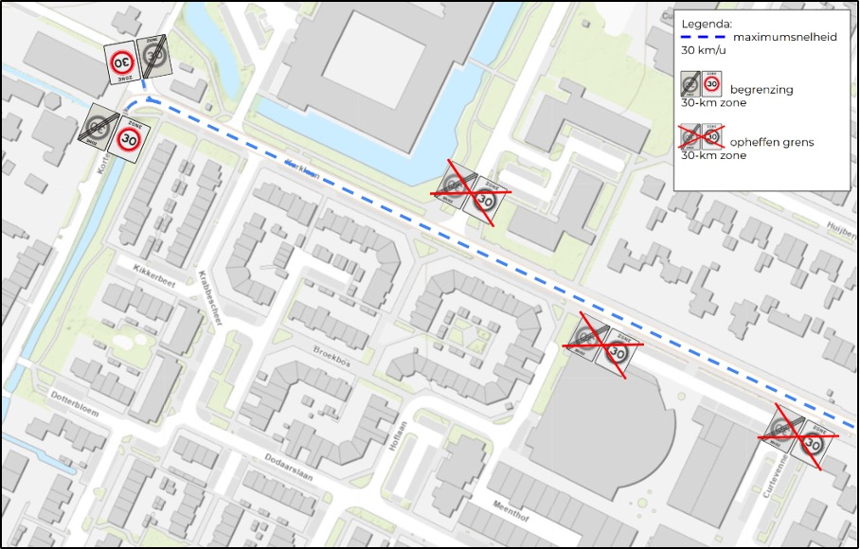
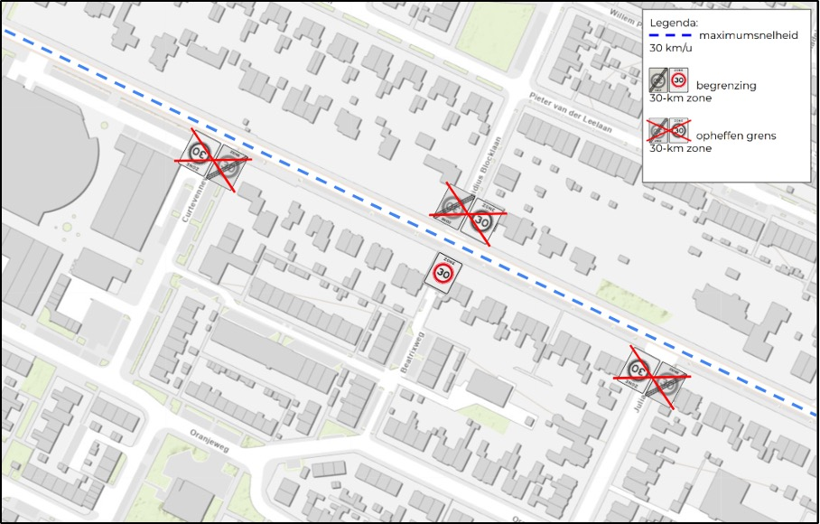
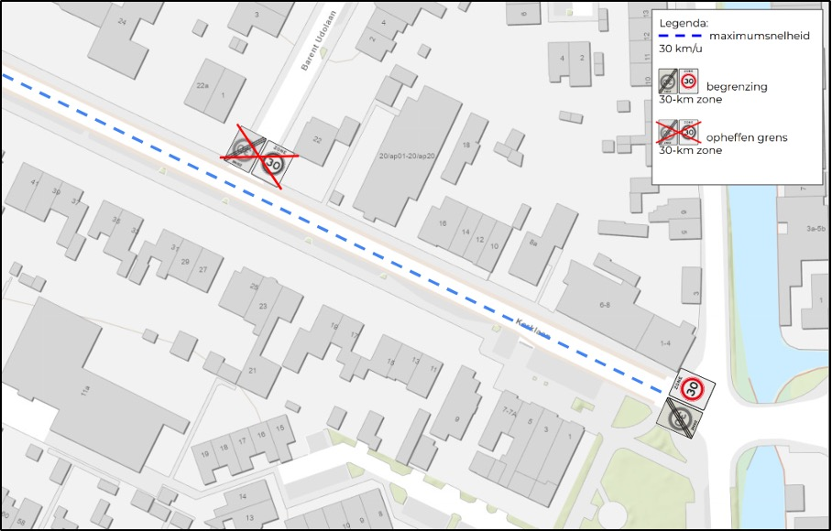
Inwerkingtreding
Dit besluit treedt in werking na bekendmaking in het Gemeenteblad.
Bezwaar indienen en aanvragen voorlopige voorziening
Bezwaar indienen
Tegen dit besluit staat conform artikel 20 van de WVW 1994 juncto artikel 7:1, lid 1 juncto artikel 6:4, lid 1 van de Algemene Wet Bestuursrecht gedurende zes weken na de bekendmaking van dit besluit, voor belanghebbenden de mogelijkheid open om bezwaar in te dienen bij het college van burgemeester en wethouders van Wijdemeren. Het bezwaarschrift moet de naam en het adres vermelden van degene die bezwaar maakt, zijn ondertekend en de datum vermelden waarop het is opgesteld. In het bezwaarschrift moet ook worden aangegeven tegen welk besluit bezwaar wordt gemaakt en waarom het bezwaar wordt gemaakt. Door het indienen van het bezwaarschrift wordt dit besluit niet opgeschort.
Aanvragen voorlopige voorziening
Bij een spoedeisend belang kan degene die een bezwaarschrift heeft ingediend een voorlopige voorziening aanvragen bij de Voorzieningenrechter van de rechtbank Midden-Nederland, afdeling Bestuursrecht, o.v.v. voorlopige voorzieningen (postbus 16005, 3500 DA Utrecht. Bij het indienen van een verzoek om voorlopige voorziening moeten griffierechten worden betaald.

